Николаевская церковь в селе Красная Поляна
Барышского района, 1875 год.
Красная Поляна… От этих слов веет природной красотой, в них слышится шелест листвы, видится луговое цветение под радующим сердце летним солнцем. Первые поселенцы, придя сюда, увидели богатства сказочные. И не диво: сегодняшние окрестности села тоже весьма красивы, щедры. Равнина, прорезанная оврагами, раздвинула леса, и они обхватили этот земной уголок зелёным кольцом. За селом- один из двух истоков (левый) Барыша, главной реки нашего района. Точная дата основания поселения неизвестна, считается, что оно берёт начало со второй половины 18 столетия.
В этих местах был найден каменный боевой топор медно-бронзового века.

Из цикла краеведческих публикаций по книге о культовой архитектуре нашего края авторов Сергея Шаповалова и Радия Губайдуллова — «Исторические храмы Симбирского-Ульяновского края».
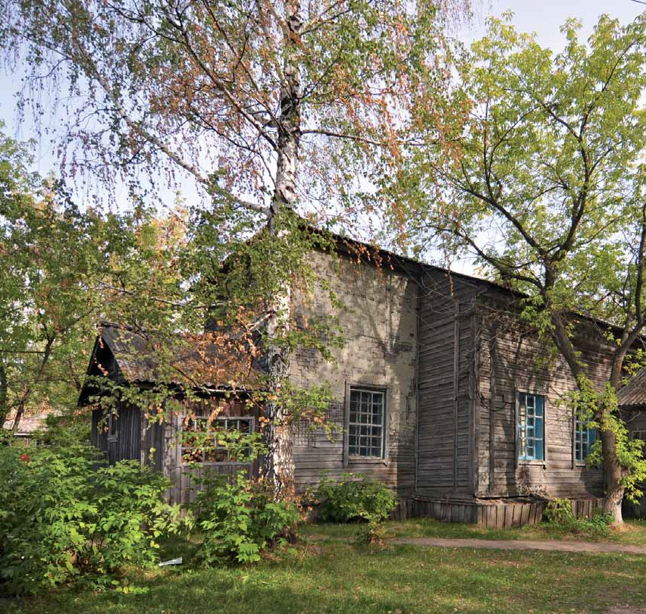
Церковь в селе Красная Поляна является выявленным объектом культурного наследия (памятником истории и культуры) –«Церковь во имя Николая Чудотворца, (православный однопрестольный храм)», 1753; 1875 годы. (Распоряжение Главы администрации Ульяновской области от 29.07.1999. № 959-р.).
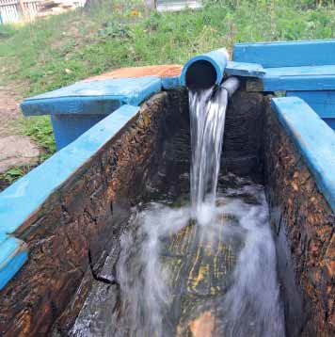

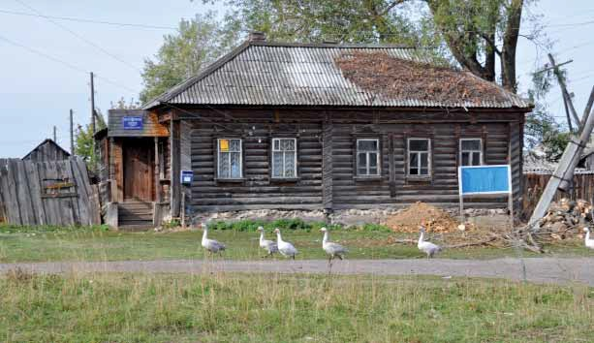
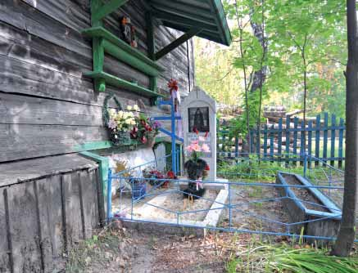
с. Поляна Красная (Никольское, Синодское) при р. Барыше
Храмов два: холодный и теплый. Холодный храм деревянный, построен прихожанами в 1753 г., а в 1875 г. перестроен по новому плану: Престол в нем во имя Святителя и Чудотворца Николая. Теплый храм тоже деревянный, без колокольни, построен в 1856 г. помещиком Г. Дмитриевым. Престол в нем в честь Покрова Пресвятые Богородицы. Церковной земли: 1 дес. усадебной и 33 дес. пахотной. Причт состоит из священника и псаломщика. Жалованья от казны: священнику 300 руб., псаломщику 100 руб. Дома для Причт общественные на церковной земле. Прихожан в с. Красной Поляне (н. р.) в 122 двор. 367 м. и 437 ж. Церк.-приход. школа открыта в 1888 г.; с 1895 г. помещается в собственном здании. Ближайшия села: Тимошкино в 3 вер. и Головцево в 8 вер. Расстояние от Симбирска 253 вер., от Сызрани 123 вер., от Головцевского (в с. Тимошкине) волост. прав. 3 вер. Почтов. адрес – с. Новая Бекшанка (18 вер.).
Баженов Н. Статистическое описание соборов, монастырей, приходских и домовых церквей Симбирской епархии по данным 1900 года (Приложение к Симбирским Епархиальным Ведомостям за 1903 год). – Симбирск, 1903.
Село Красная Поляна (Никольское, Синодное) расположено в 33 км к юго-западу от города Барыш у одного из истоков реки Барыш. Раньше относилось к Сызранскому уезду Симбирской губернии. В 1913 году в селе было 148 дворов, 911 жителей, деревянная Николаевская церковь, построенная в 1873 году, церковно-приходская школа. В 1875 году храм (он считался холодным) перестроили по новому плану. Тёплый храм, тоже деревянный, без колокольни, был возведён в 1856 году при содействии помещика Г. Дмитриева. В 1996 году в селе проживало 305 человек,
преимущественно русские.
В центре села возле бывшей церкви сохранилась могила умершего в 1901
году старца Леонтия (Леонтия Тимофеевича Шестакова (около 1828-1901 гг.), почитаемого верующими из числа местных жителей за святого. Афонский скимонах построил келью у ключа, который существует до сих пор в самом центре села. Ныне родник именуется Уличным или Центральным.
Скромное убранство кельи дополняли иконы афонского письма да лампадки. С годами у Леонтия обнаружилась способность к чтению мыслей окружающих людей, врачеванию недугов. Он исцелял недужных водой из родника, что бил за селом, в лесу, да словом божьим. Тот святой источник, Дедушкин или Молельный, в полукилометре от Красной Поляны, на склоне глубокой балки. Туда дедушка ходил молиться в тишине.
Старец был чуток к чужой боли и необидчив. У него болели руки, однако духом он был необычайно силён. Никогда не пройдёт мимо ребятишек, чтобы не одарить их гостинцами. Об этом много раз рассказывала бабушка Валентина Малова, муж которой был келейником (прислуга духовных лиц монашеского звания) у старца.
Заезжий живописец долго упрашивал Шестакова попозировать для портрета, но тот на уговоры не поддался – желал остаться в человеческих душах, а не на полотне. Художник написал по памяти икону с ликом дедушки Лёвы.
Оставляя завещание, Леонтий просил не хоронить его около церкви- «Осквернят…».
Однако дедушкина воля не была исполнена. Похоронили святого, как это делали тогда повсеместно, у церковной стены, установив над могилой крест и кованую ограду. В пору атеизма всё это порушили. Церковь превратили в клуб, одна из стен его при перестройке заняла часть одинокой могилы Леонтия. Сбылось предвидение святого старца.
В 2014 году старинная постройка вернулась в лоно Русской православной церкви. В следующем году реставрационные работы продолжились. К тому времени в районе стало 15 постоянно действующих святилищ, из них 11 храмов, молитвенный дом и три молитвенные комнаты.
Жива память о «дядиньке Лёве» (так ласково величали и до сей поры называют его краснополянцы). Рядом с уличным родником в 2005 году поставили часовенку. При освящении часовню назвали Никольской – по здешнему престольному празднику. А над Дедушкином ключом - массивный дубовый крест. В день рождения- 1июля и в день кончины прорицателя- 21 августа на его могиле собираются паломники из самых разных мест.
О Шестакове напоминают оба родника. Уличный и ныне используется сельчанами как основной источник, где можно набрать чистейшей водицы. Он выдаёт в минуту до 180 литров.
Дедушкин родник представляет собой колодец. Прямого слива он не имеет, бывало, что в жаркое время года пересыхал. И тогда паломники приносили сюда воду из Уличного ключа. Зимой тут собирали снег, чтобы талой водичкой исцелять хвори.
Природных водоисточников в этом краю более двух десятков. Геологоразведка установила, что в районе местечка Сколка на глубине 120 метров лежит озеро, от поверхности до дна того подземного чуда в иных точках до 40 метров.
Есть ещё местечко Сливы, где соединяются воедино три худосочных ручья из родников. Дедушка Лёва советовал купаться здесь женщинам, имеющим проблемы со здоровьем. На подходе к Сливам много душистой мяты. Старец Левонтий особо почитал этот дикорос, весьма уважал мятный чай.

